УДК: 544.72.02, 544.72.05
Оптимизация силового поля для предсказания контактного угла в системе кальцит–вода–углеводороды
Г.С. Горькаев¹, Т.А. Гуськов, И. В. Копаничук¹,²
¹ Московский физико-технический институт (национальный исследовательский университет)
² AIRI
Смачиваемость определяет поведение нефти и воды в поровом пространстве карбонатных коллекторов и напрямую влияет на эффективность вытеснения углеводородов[1]. Количественной характеристикой смачиваемости является контактный угол, точность вычисления которого в молекулярной динамике существенно зависит от параметров силового поля, особенно от перекрёстного взаимодействия между твёрдой поверхностью и жидкостью.
Цель работы — параметризация коэффициента перекрёстного взаимодействия Леннарда–Джонса в рамках силового поля TraPPE-UA[2] для системы «кальцит–вода–углеводороды» с воспроизведением экспериментальных данных и проверкой переносимости модели в различных условиях. В качестве тестов рассматривались зависимости контактного угла от длины цепи алкана, концентрации бензола в смеси, а также влияние добавления углекислого газа и изменения солёности воды.
В молекулярно-динамическом моделировании параметры взаимодействия твёрдое тело–углеводород масштабировались путём введения коэффициента η для потенциала Леннарда–Джонса отдельно для алифатических и ароматических компонентов. Контактный угол рассчитывался с использованием алгоритма PANDA-NN[3] на основе анализа профиля плотности капли. На рисунке 1(а) приведен пример профилей плотностей ароматической компоненты(бензол) и декана в случае смеси.
Оптимальное значение коэффициента масштабирования было получено путём сопоставления результатов моделирования с экспериментальными данными и составило η ≈ 2.25. Показано, что параметризованная модель воспроизводит абсолютные значения контактного угла и сохраняет корректную температурную зависимость. Результаты моделирования согласуются с экспериментальными данными.
Переносимость модели подтверждена для смесей декан–бензол(результат моделирования показан на рисунке 1(б)) и системы толуол–вода–кальцит. Полученные параметры обеспечивают физически согласованное поведение системы при изменении длины углеводородной цепи, концентрации ароматического компонента, а также при добавлении CO₂ и варьировании солёности воды.
Предложенная параметризация может быть использована для дальнейшего молекулярно-динамического моделирования сырой нефти в карбонатных коллекторах и исследования влияния состава системы на процессы смачивания.
Работа выполнена при поддержке Российского научного фонда (грант № 25-13-00313).
а
б
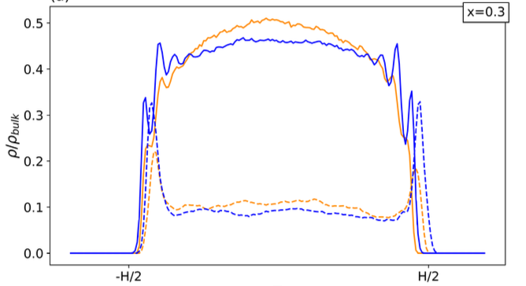
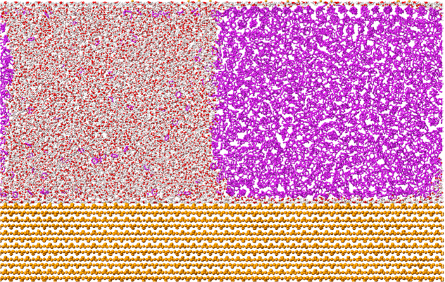

Рис. 1. a). Профиль плотности смеси декана и бензола в мольном отношении 3:7, оранжевым показано моделирование с оптимизированным параметром(η=2.25), а синим со стандартным(η=1) б). Результат после симуляции, бензол показан фиолетовым, вода бело-красным и слои кальцита темно-оранжевым
Литература
- Agbalaka C. C., Dandekar A. Y., Patil S. L., Khataniar S., Hemsath J. R.
The effect of wettability on oil recovery: a review// Proceedings of the SPE Asia Pacific Oil and Gas Conference and Exhibition, Perth, Australia, 20–22 October 2008. SPE 114496-MS.
- Keasler S. J., Charan S. M., Wick C. D., Economou I. G., Siepmann J. I.
Transferable potentials for phase equilibria — united-atom description of five- and six-membered cyclic alkanes and ethers// The Journal of Physical Chemistry B, 2012, 116 (36), 11234–11246.
- Semenchuk, A. A., N. D. Kondratyuk, and I. V. Kopanichuk. PANDA: Predicting angle from nanoscale density analysis// Colloids and Surfaces A: Physicochemical and Engineering Aspects 708 (2025): 135994.

